***RICETTA DELLE ZEPPOLE DI SAN GIUSEPPE***

**INGREDIENTI PER ZEPPOLE**

[**Uova**](https://ricette.giallozafferano.it/ricette-con-le-Uova-di-gallina/)(circa 4) 210 g

[**Farina 00**](https://ricette.giallozafferano.it/ricette-con-la-Farina-00/)150 g

[**Burro**](https://ricette.giallozafferano.it/ricette-con-il-Burro/)45 g

[**Acqua**](https://ricette.giallozafferano.it/ricette-con-l-Acqua/)250 ml

[**Sale fino**](https://ricette.giallozafferano.it/ricette-con-Sale-fino/)1 pizzico

**PER LA CREMA PASTICCERA**

[**Latte intero**](https://ricette.giallozafferano.it/ricette-con-Latte-intero/)200 g

[**Zucchero**](https://ricette.giallozafferano.it/ricette-con-lo-Zucchero/)70 g

[**Amido di mais (maizena)**](https://ricette.giallozafferano.it/ricette-con-l-Amido-di-mais/)20 g

[**Panna fresca liquida**](https://ricette.giallozafferano.it/ricette-con-Panna-fresca/)50 g (facoltativa)

[**Tuorli**](https://ricette.giallozafferano.it/ricette-con-Tuorli/)2

[**Baccello di vaniglia**](https://ricette.giallozafferano.it/ricette-con-Baccello-di-vaniglia/)½ **o limone grattugiato**

**PER GUARNIRE**

[**Amarene sciroppate**](https://ricette.giallozafferano.it/ricette-con-Amarene-sciroppate/)4

[**Zucchero a velo**](https://ricette.giallozafferano.it/ricette-con-lo-Zucchero-a-velo/)q.b.

***COME PREPARARE LE ZEPPOLE DI***

***SAN GIUSEPPE AL FORNO***

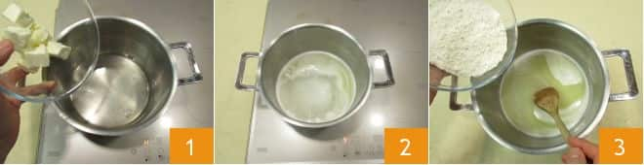

Per preparare le zeppole di San Giuseppe al forno iniziate a realizzare la pasta choux. Ponete in un tegame l'acqua e il burro tagliato a cubetti **1**, quindi lasciatelo fondere a fiamma moderata **2**; non appena sfiorerà il bollore aggiungete la farina a pioggia in una volta sola **3**.

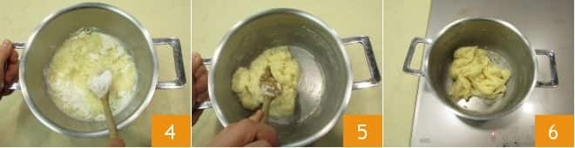

Mescolate rapidamente con una spatola o con un mestolo di legno **4**. Una volta che il composto si sarà addensato **5** continuate a cuocere fino a quando l'impasto non si staccherà dalle pareti della pentola e non si sarà formata una patina biancastra sul fondo **6**.

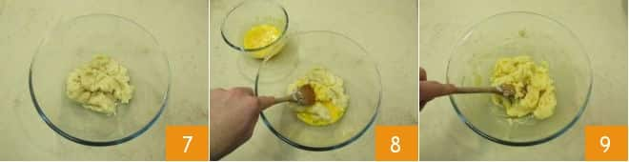

Trasferite in una ciotola **7** e lasciate intiepidire. Nel frattempo sbattete in una ciotola le uova, quindi versatene un po' nell'impasto ormai tiepido e mescolate con un mestolo di legno **8** fino a che non saranno incorporate **9**.

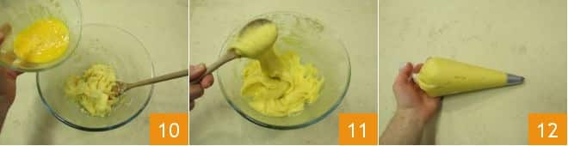

Unite un pizzico di sale e aggiungete le uova rimaste sempre poco per volta **10**. Continuate ad aggiungere le uova lentamente fino ad ottenere un composto liscio e denso **11**. Non preoccupatevi se all'inizio si formeranno dei grumi, ma continuate a lavorare pazientemente il composto fino a che non otterrete la giusta consistenza. Riponete la pasta choux in un sac-à-poche dotato di bocchetta stellata da 1,2 cm e preriscaldate il forno a 205° in modalità ventilata.

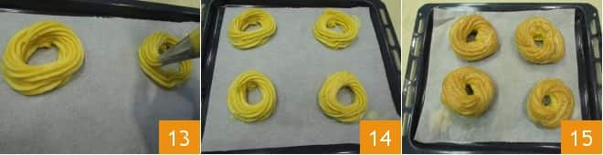

Foderate una leccarda con la carta forno: per bloccarla spremete un po' d'impasto agli angoli tra la teglia e la carta forno. Poi create le zeppole, per ciascuna dovrete fare due giri, uno sopra all'altro in modo da creare un cerchio del diametro di circa 10 cm (13-14). Una volta preparate tutte le zeppole, cuocete in forno ventilato preriscaldato a 205° per circa 25 minuti sul ripiano più basso, fino a che non risulteranno ben dorate. Trascorsi 25 minuti, aprite leggermente lo sportello del forno e lasciate cuocere per altri 5 minuti in modo che si asciughino anche all'interno, poi sfornate le vostre zeppole **15**. Lasciate raffreddare nel forno spento e nel frattempo occupatevi di preparare la crema pasticcera.

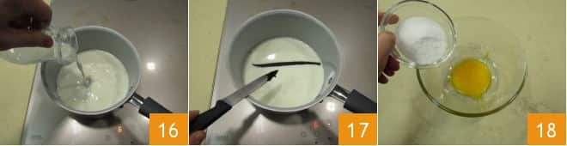

In un pentolino unite il latte, la panna **16**, i semi che avete prelevato dalla mezza bacca di vaniglia e anche il baccello svuotato **17**. Portate il composto a sfiorare il bollore, nel frattempo in un'altra ciotola unite i tuorli con lo zucchero **18** e sbattete rapidamente con una frusta.

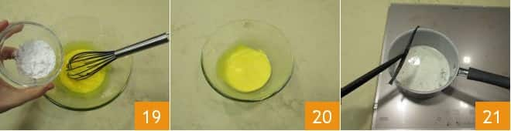

Unite l'amido di mais **19** e sbattete di nuovo con la frusta fino ad ottenere un composto uniforme **20**. Non appena latte e panna inizieranno a bollire, eliminate il baccello di vaniglia con una pinza da cucina **21**.

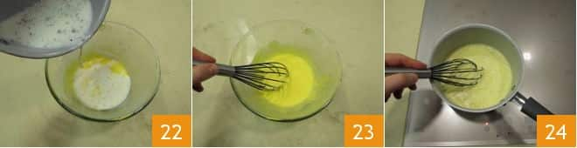

Versate il latte a filo sul composto di uova **22**, poco per volta, sbattendo rapidamente con la frusta **23**. Trasferite nuovamente nel tegame **24**

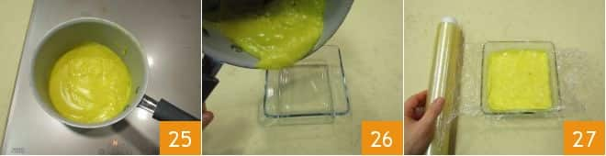

e cuocete a fuoco basso mescolando continuamente fino a che la crema non si sarà addensata **25**. Trasferite la crema in una ciotola **26**, coprite con la pellicola a contatto **27** e lasciate raffreddare completamente. Quando sarà fredda riponetela in un sac-à-poche dotato di bocchetta liscia.

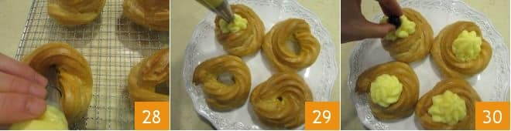

A questo punto anche le zeppole saranno fredde e potrete farcirle. Utilizzando il sac-à-poche, bucate la zeppola in un punto facendo una leggera pressione e spremete un po' di crema all'interno **28**. Ripetete la stessa operazione anche su un altro lato in modo da riempirle completamente. Farcite tutte le zeppole quindi sistematele su un piatto da portata, spremete al centro di ogni zeppola un ciuffo di crema **29** e ponete su ciascuna un'amarena sciroppata **30**.

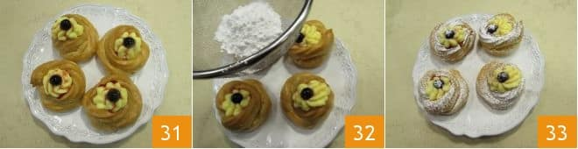

A questo punto **31**, spolverizzate con abbondante zucchero a velo **32**: le vostre zeppole al forno sono pronte per essere servite **33**!